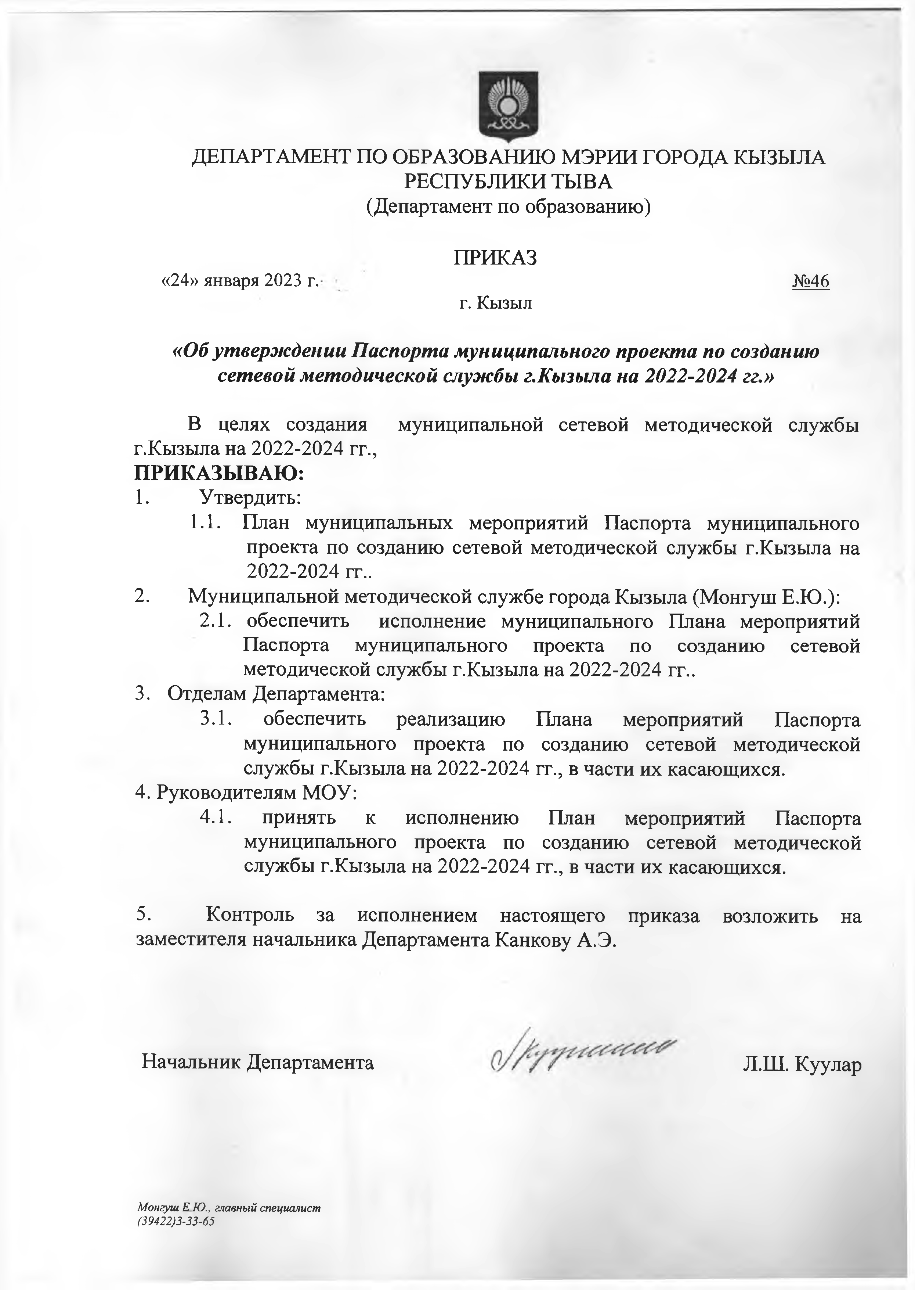
ДЕПАРТАМЕНТ ПО ОБРАЗОВАНИЮ МЭРИИ ГОРОДА КЫЗЫЛА РЕСПУБЛИКИ ТЫВА
(Департамент по образованию)

ПРИКАЗ
«24» января 2023 г. №46
г. Кызыл

«Обутверждении Паспорта муниципального проекта по созданию сетевой методической службы г.Кызыла на 2022-2024 гг.»

В целях создания муниципальной сетевой методической службы г.Кызыла на 2022-2024 гг.,

ПРИКАЗЫВАЮ:
- Утвердить:
  - План муниципальных мероприятий Паспорта муниципального проекта по созданию сетевой методической службы г.Кызыла на 2022-2024 гг..
- Муниципальной методической службе города Кызыла (Монгуш Е.Ю.):
  - обеспечить исполнение муниципального Плана мероприятий Паспорта муниципального проекта по созданию сетевой методической службы г.Кызыла на 2022-2024 гг..
- Отделам Департамента:
  - обеспечить реализацию Плана мероприятий Паспорта муниципального проекта по созданию сетевой методической службы г.Кызыла на 2022-2024 гг., в части их касающихся.
- Руководителям МОУ:
  - принять к исполнению План мероприятий Паспорта муниципального проекта по созданию сетевой методической службы г.Кызыла на 2022-2024 гг., в части их касающихся.

- Контроль за исполнением настоящего приказа возложить на заместителя начальника Департамента Канкову А.Э.

Начальник Департамента Л.Ш. Куулар

Монгуш Е Ю., главный специалист
(39422) 3-33-65

